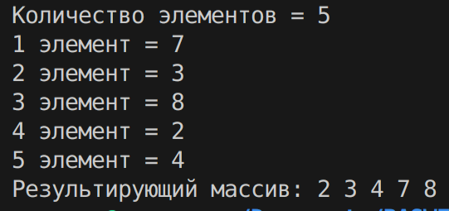
УО «Белорусский государственный технологический университет»
Кафедра Программной инженерии
Учебная дисциплина «Основы Алгоритмизации и программирования»
Новиков Глеб Сергеевич
Лабораторная работа №15, Вариант 9

1. Сортировка пузырьком:

#include <iostream>
using namespace std;
void bubbleSort(int a[], int n)
{ int i, j, t;
for (i = 1; i < n; i++)
for (j = n - 1; j >= i; j--)
if (a[j - 1] > a[j])
{ t = a[j - 1];
a[j - 1] = a[j];
a[j] = t;
}
}
void main()
{ setlocale(LC_ALL, "Rus");
int size, i, A[100];
cout << "Количество элементов = ";
cin >> size;
for (i = 0; i < size; i++)
{ cout << i + 1 << " элемент = ";
cin >> A[i];
}
bubbleSort(A, size);
cout << "Результирующий массив: ";
for (i = 0; i < size; i++)
cout << A[i] << " ";
cout << endl;
}

2. Сортировка Хоара:
#include <iostream>
using namespace std;

int getHoarBorder(int A[], int sm, int em) {
int i = sm - 1, j = em + 1;
int brd = A[sm], buf;
while (true) {
do { j--; } while (A[j] > brd);
do { i++; } while (A[i] < brd);
if (i < j) {
buf = A[j];
A[j] = A[i];
A[i] = buf;
} else {
return j;
}
}
}

void sortHoar(int A[], int sm, int em) {
if (sm < em) {
int hb = getHoarBorder(A, sm, em);
sortHoar(A, sm, hb);
sortHoar(A, hb + 1, em);
}
}

int main() {
setlocale(LC_ALL, "Rus");
int size, i, A[100];
cout << "Количество элементов = ";
cin >> size;
for (i = 0; i < size; i++) {
cout << i + 1 << " элемент = ";
cin >> A[i];
}
sortHoar(A, 0, size - 1);
cout << "Результирующий массив: ";
for (i = 0; i < size; i++)
cout << A[i] << " ";
cout << endl;
return 0;
}
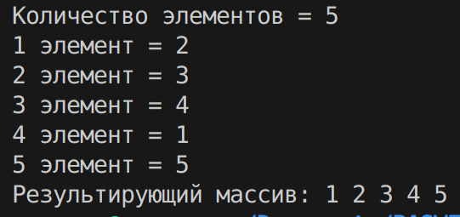

3. Пирамидальная сортировка:
#include <iostream>
using namespace std;

void heapify(int A[], int pos, int n)
{ int t, tm;
while (2 * pos + 1 < n)
{ t = 2 * pos + 1;
if (2 * pos + 2 < n && A[2 * pos + 2] >= A[t])
t = 2 * pos + 2;
if (A[pos] < A[t])
{ tm = A[pos];
A[pos] = A[t];
A[t] = tm;
pos = t;
}
else break;
}
}
void piramSort(int A[], int n)
{ for (int i = n - 1; i >= 0; i--)
heapify(A, i, n);
while (n > 0)
{ int tm = A[0];
A[0] = A[n - 1];
A[n - 1] = tm;
n--;
heapify(A, 0, n);
}
}

int main() {
int size, i, A[100];
cout << "Amount of elements = ";
cin >> size;
for (i = 0; i < size; i++) {
cout << i + 1 << " element = ";
cin >> A[i];
}
piramSort(A, size - 1);
cout << "Final array: ";
for (i = 0; i < size; i++)
cout << A[i] << " ";
cout << endl;
return 0;
}

4. Сортировка слиянием:
#include <iostream>
using namespace std;

void insOrd(int m[], int sm, int em, int e)
{ // m[]  массив чисел; sm  индекс 1-ого элемента левой части; cm  индекс
//последн. элемента левой части; em  индекс последн. элемента правой части
int buf, i = sm;
while (i <= em && m[i] < e)
{ if (i - 1 >= sm)
m[i - 1] = m[i];
i++;
} m[i - 1] = e;
}
int* merge(int m[], int sm, int cm, int em)
{ for (int i = 0; i <= sm; i++)
{ if (m[i] > m[cm + 1])
{ int buf = m[i];
m[i] = m[cm + 1];
insOrd(m, cm + 1, em, buf);
}
}
return m;
}
int* sortMerge(int m[], int lm, int sm = 0)
{ if (lm > 1)
{ sortMerge(m, lm / 2, sm);
sortMerge(m, lm - lm / 2, sm + lm / 2);
merge(m, sm, sm + lm / 2 - 1, sm + lm - 1);
};
return m;
}

int main() {
int size, i, A[100];
cout << "Amount of elements = ";
cin >> size;
for (i = 0; i < size; i++) {
cout << i + 1 << " element = ";
cin >> A[i];
}
sortMerge(A, size);
cout << "Final array: ";
for (i = 0; i < size; i++)
cout << A[i] << " ";
cout << endl;
return 0;
}

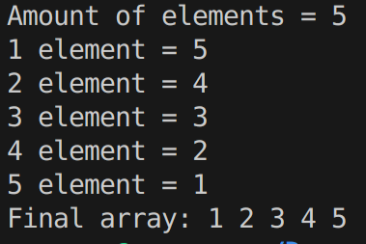
5. Генерация случайных массивов и подсчет времени выполнения алгоритмов сортировок.
#include <ctime>
#include <cstdlib>
#include <iostream>
#include <cstring>
using namespace std;

// Вспомогательная функция для обмена элементов
void swap(int& a, int& b) {
int t = a;
a = b;
b = t;
}

// Сортировка выбором (Selection Sort)
int* sort1(int m[], int lm) {
for (int i = 0; i < lm - 1; i++) {
int min_index = i;
for (int j = i + 1; j < lm; j++) {
if (m[j] < m[min_index]) {
min_index = j;
}
}
if (min_index != i) {
swap(m[i], m[min_index]);
}
}
return m;
}

// Вспомогательная функция для быстрой сортировки
void quickSort(int arr[], int left, int right) {
if (left >= right) return;

int mid = left + (right - left) / 2;

// Упорядочиваем left, mid, right для выбора медианы
if (arr[left] > arr[mid]) swap(arr[left], arr[mid]);
if (arr[left] > arr[right]) swap(arr[left], arr[right]);
if (arr[mid] > arr[right]) swap(arr[mid], arr[right]);

int pivot = arr[mid];
int i = left, j = right;

while (i <= j) {
while (arr[i] < pivot) i++;
while (arr[j] > pivot) j--;
if (i <= j) {
swap(arr[i], arr[j]);
i++;
j--;
}
}

quickSort(arr, left, j);
quickSort(arr, i, right);
}

// Быстрая сортировка (Quick Sort)
int* sort2(int m[], int lm) {
quickSort(m, 0, lm - 1);
return m;
}

// Генерация случайных чисел
int getRandKey(int reg = 0) {
if (reg > 0)
srand((unsigned)time(NULL));
int rmin = 0, rmax = 100000;
return (int)(((double)rand() / (double)RAND_MAX) * (rmax - rmin) + rmin);
}

int main() {
setlocale(LC_CTYPE, "Russian");
const int N = 50000;
int k[N], f[N];
clock_t t1, t2;

getRandKey(1);
for (int i = 0; i < N; i++)
f[i] = getRandKey(0);

for (int n = 10000; n <= N; n += 10000) {
cout << "n = " << n << endl;

cout << "Сортировка 1 ";
memcpy(k, f, n * sizeof(int));
t1 = clock();
sort1(k, n);
t2 = clock();
cout << "Прошло " << t2 - t1 << " тактов времени" << endl;

cout << "Сортировка 2 ";
memcpy(k, f, n * sizeof(int));
t1 = clock();
sort2(k, n);
t2 = clock();
cout << "Прошло " << t2 - t1 << " тактов времени" << endl << endl;
}
return 0;
}

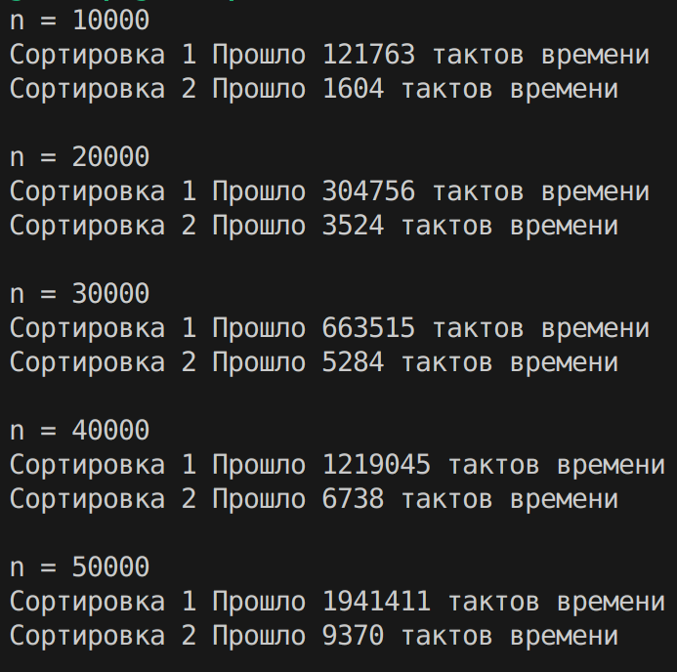

6. Ввести массив А, в массив В перенести все элементы массива А, имеющие нечетный индекс, справа от которых расположены элементы с нечетным значением. Массив В отсортировать по возрастанию, используя алгоритмы сортировок: «пузырек», сортировка Хоара.

#include <iostream>
#include <cstdlib>
#include <ctime>
#include <chrono>
using namespace std;

void bubbleSort(int arr[], int n) {
for (int i = 0; i < n - 1; i++)
for (int j = 0; j < n - i - 1; j++)
if (arr[j] > arr[j + 1]) {
int tmp = arr[j];
arr[j] = arr[j + 1];
arr[j + 1] = tmp;
}
}

int partition(int arr[], int low, int high) {
int pivot = arr[high], i = low - 1;
for (int j = low; j < high; j++)
if (arr[j] < pivot) {
i++;
int tmp = arr[i];
arr[i] = arr[j];
arr[j] = tmp;
}
int tmp = arr[i + 1];
arr[i + 1] = arr[high];
arr[high] = tmp;
return i + 1;
}

void quickSort(int arr[], int low, int high) {
if (low < high) {
int pi = partition(arr, low, high);
quickSort(arr, low, pi - 1);
quickSort(arr, pi + 1, high);
}
}

int main(){
srand(time(NULL));
int n;
cout << "Введите число элементов массива: ";
cin >> n;
int* A = new int[n];
for (int i = 0; i < n; i++)
A[i] = rand() % 100;

int* B = new int[n];
int bCount = 0;
for (int i = 0; i < n; i++)
if(i % 2 != 0 && i + 1 < n && (A[i+1] % 2 != 0))
B[bCount++] = A[i];

if(bCount == 0) {
cout << "Исходный массив: пустой";
delete[] A;
delete[] B;
return 0;
}

cout << "Исходный массив: ";
for (int i = 0; i < bCount; i++){
cout << B[i] << (i < bCount - 1 ? ", " : "\n");
}

int* B_bubble = new int[bCount];
int* B_quick = new int[bCount];
for (int i = 0; i < bCount; i++){
B_bubble[i] = B[i];
B_quick[i] = B[i];
}

auto start_bubble = chrono::high_resolution_clock::now();
bubbleSort(B_bubble, bCount);
auto end_bubble = chrono::high_resolution_clock::now();
auto timeBubble = chrono::duration_cast<chrono::microseconds>(end_bubble - start_bubble);

auto start_quick = chrono::high_resolution_clock::now();
quickSort(B_quick, 0, bCount - 1);
auto end_quick = chrono::high_resolution_clock::now();
auto timeQuick = chrono::duration_cast<chrono::microseconds>(end_quick - start_quick);

cout << "Отсортированный массив: ";
for (int i = 0; i < bCount; i++){
cout << B_bubble[i] << (i < bCount - 1 ? ", " : "\n");
}

cout << "Время выполнения сортировки пузырьком: " << timeBubble.count() << " микросекунд\n";
cout << "Время выполнения быстрой сортировки: " << timeQuick.count() << " микросекунд\n";

delete[] A;
delete[] B;
delete[] B_bubble;
delete[] B_quick;
return 0;
}

